|  |  |  |
| --- | --- | --- |
| L a b o r a t o r i u m E l e k t r o n i k i C y f r o w e j | | |
| Ćwiczenie nr: **3**  Temat zajęć: **Rejestry** | | Data wykonania:  **29.03.2018**  Data uruchomienia: **05.04.2018** |
| Kierunek/semestr: **AiR / 4** | Grupa: **CZW_1145** |
| Wykonali: **Katarzyna Kowalska 132079, Eryk Miśkiewicz 132100** | |

***Zadanie A:***

1. ***Cel zadania / wymagania projektowe***
   * Wykonać rejestr cykliczny realizujący na wyjściu 4-bitowy kod Johnsona.
   * Wykonać transkoder kodu Johnsona na kod kolumny ‘wyj’ tablicy dekodowania D3.
   * Dokonać symulacji behawioralnej zaprojektowanego urządzenia.

Tabela funkcji **D3** wg generatora zadań dla numeru indeksu 132100:

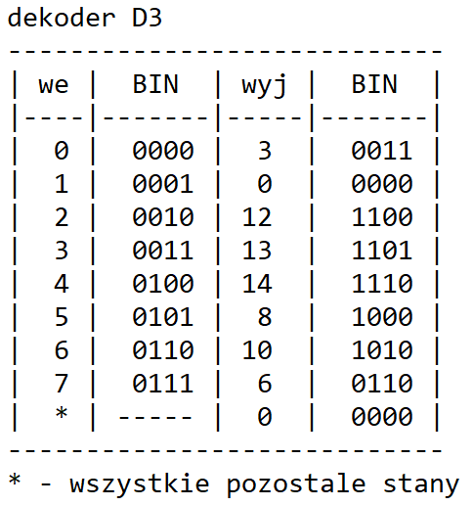

|  |  |  |  |
| --- | --- | --- | --- |
| we | BIN | wyj | BIN |
| 0 | 0000 | 3 | 0011 |
| 1 | 0001 | 0 | 0000 |
| 2 | 0010 | 12 | 1100 |
| 3 | 0011 | 13 | 1101 |
| 4 | 0100 | 14 | 1110 |
| 5 | 0101 | 8 | 1000 |
| 6 | 0110 | 10 | 1010 |
| 7 | 0111 | 6 | 0110 |
| * | ------ | 0 | 0000 |

1. ***Tabela reprezentująca kod Johnsona***

|  |  |  |
| --- | --- | --- |
| DEC | BIN | $${Q_{3}Q_{2}Q_{1}Q}_{0}$$ |
| 0 | 000 | 0000 |
| 1 | 001 | 0001 |
| 2 | 010 | 0011 |
| 3 | 011 | 0111 |
| 4 | 100 | 1111 |
| 5 | 101 | 1110 |
| 6 | 110 | 1100 |
| 7 | 111 | 1000 |

1. ***Wyznaczenie kodu Johnsona w oparciu o tablice prawdy.***

|  |  |  |  |  |  |  |  |
| --- | --- | --- | --- | --- | --- | --- | --- |
| $$Q_{3}^{t}$$ | $$Q_{2}^{t}$$ | $$Q_{1}^{t}$$ | $$Q_{0}^{t}$$ | $$Q_{3}^{t+1}$$ | $$Q_{2}^{t+1}$$ | $$Q_{1}^{t+1}$$ | $$Q_{0}^{t+1}$$ |
| ***0*** | ***0*** | ***0*** | ***0*** | ***0*** | ***0*** | ***0*** | ***1*** |
| ***0*** | ***0*** | ***0*** | ***1*** | ***0*** | ***0*** | ***1*** | ***1*** |
| ***0*** | ***0*** | ***1*** | ***1*** | ***0*** | ***1*** | ***1*** | ***1*** |
| ***0*** | ***1*** | ***1*** | ***1*** | ***1*** | ***1*** | ***1*** | ***1*** |
| ***1*** | ***1*** | ***1*** | ***1*** | ***1*** | ***1*** | ***1*** | ***0*** |
| ***1*** | ***1*** | ***1*** | ***0*** | ***1*** | ***1*** | ***0*** | ***0*** |
| ***1*** | ***1*** | ***0*** | ***0*** | ***1*** | ***0*** | ***0*** | ***0*** |
| ***1*** | ***0*** | ***0*** | ***0*** | ***0*** | ***0*** | ***0*** | ***0*** |

***Tabela dla $Q_{0}^{t+1}$***

|  |  |  |  |  |
| --- | --- | --- | --- | --- |
| $${ Q}_{1}^{t}Q_{0}^{t}$$ $$Q_{3}^{t}Q_{2}^{t}$$ | ***00*** | ***01*** | ***11*** | ***10*** |
| ***00*** | ***1*** | ***1*** | ***1*** | ***-*** |
| ***01*** | ***-*** | ***-*** | ***1*** | ***-*** |
| ***11*** | ***0*** | ***-*** | ***0*** | ***0*** |
| ***10*** | ***0*** | ***-*** | ***-*** | ***-*** |

$Q_{0}^{t+1}$***= $\overline{Q_{3}^{t}}$***

***Tabela dla $Q_{1}^{t+1}$***

|  |  |  |  |  |
| --- | --- | --- | --- | --- |
| $${ Q}_{1}^{t}Q_{0}^{t}$$ $$Q_{3}^{t}Q_{2}^{t}$$ | ***00*** | ***01*** | ***11*** | ***10*** |
| ***00*** | ***0*** | ***1*** | ***1*** | ***-*** |
| ***01*** | ***-*** | ***-*** | ***1*** | ***-*** |
| ***11*** | ***0*** | ***-*** | ***1*** | ***0*** |
| ***10*** | ***0*** | ***-*** | ***-*** | ***-*** |

$Q_{1}^{t+1}$***= $Q_{0}^{t}$***

***Tabela dla $Q_{2}^{t+1}$***

|  |  |  |  |  |
| --- | --- | --- | --- | --- |
| $${ Q}_{1}^{t}Q_{0}^{t}$$ $$Q_{3}^{t}Q_{2}^{t}$$ | ***00*** | ***01*** | ***11*** | ***10*** |
| ***00*** | ***0*** | ***0*** | ***1*** | ***-*** |
| ***01*** | ***-*** | ***-*** | ***1*** | ***-*** |
| ***11*** | ***0*** | ***-*** | ***1*** | ***1*** |
| ***10*** | ***0*** | ***-*** | ***-*** | ***-*** |

$Q_{2}^{t+1}$***= $Q_{1}^{t}$***

***Tabela dla $Q_{3}^{t+1}$***

|  |  |  |  |  |
| --- | --- | --- | --- | --- |
| $${ Q}_{1}^{t}Q_{0}^{t}$$ $$Q_{3}^{t}Q_{2}^{t}$$ | ***00*** | ***01*** | ***11*** | ***10*** |
| ***00*** | ***0*** | ***0*** | ***0*** | ***-*** |
| ***01*** | ***-*** | ***-*** | ***1*** | ***-*** |
| ***11*** | ***1*** | ***-*** | ***1*** | ***1*** |
| ***10*** | ***0*** | ***-*** | ***-*** | ***-*** |

$Q_{3}^{t+1}$***= $Q_{2}^{t}$***

1. ***Wykonanie kodera według kodu Johnsona***

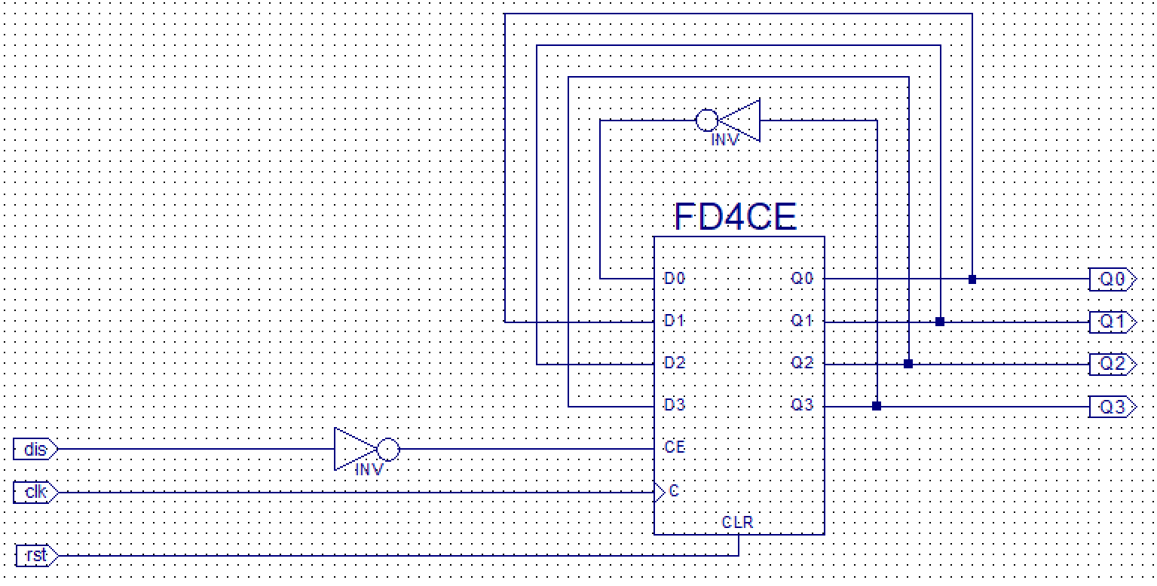

1. ***Symulacja działania kodera***
   * Wymuszenia zdefiniowano zgodnie z poniższym skryptem Tcl:

* force -freeze sim:/koderjohnson/clk 1 0, 0 {25000 ps} -r 50ns
* force -freeze sim:/koderjohnson/dis 0 0
* force -freeze sim:/koderjohnson/rst 0 0
* run 400 ns
  + Tablica kodu Johnsona

|  |  |  |
| --- | --- | --- |
| DEC | BIN | $${Q_{3}Q_{2}Q_{1}Q}_{0}$$ |
| 0 | 000 | 0000 |
| 1 | 001 | 0001 |
| 2 | 010 | 0011 |
| 3 | 011 | 0111 |
| 4 | 100 | 1111 |
| 5 | 101 | 1110 |
| 6 | 110 | 1100 |
| 7 | 111 | 1000 |

* + Symulacja w programie modelsim

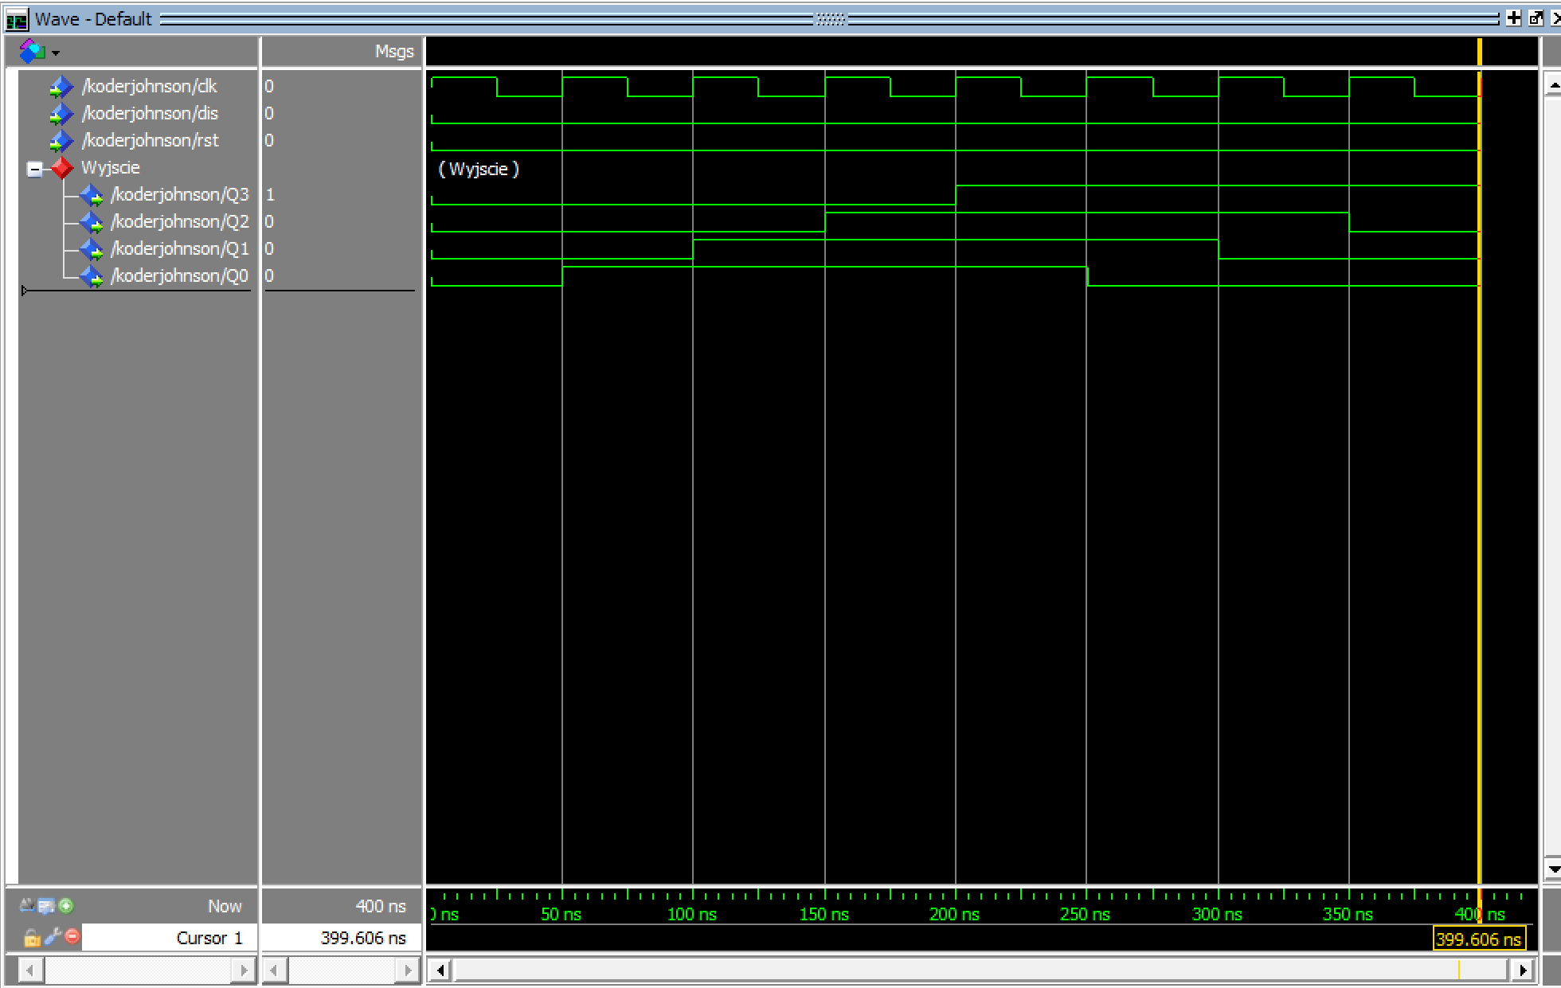

Wyniki na wyjściach są zgodne z oczekiwanymi dla kodera realizującego kod Johnsona.

1. ***Wykonanie dekodera kodu Johnsona w oparciu o tablicę prawdy D3***

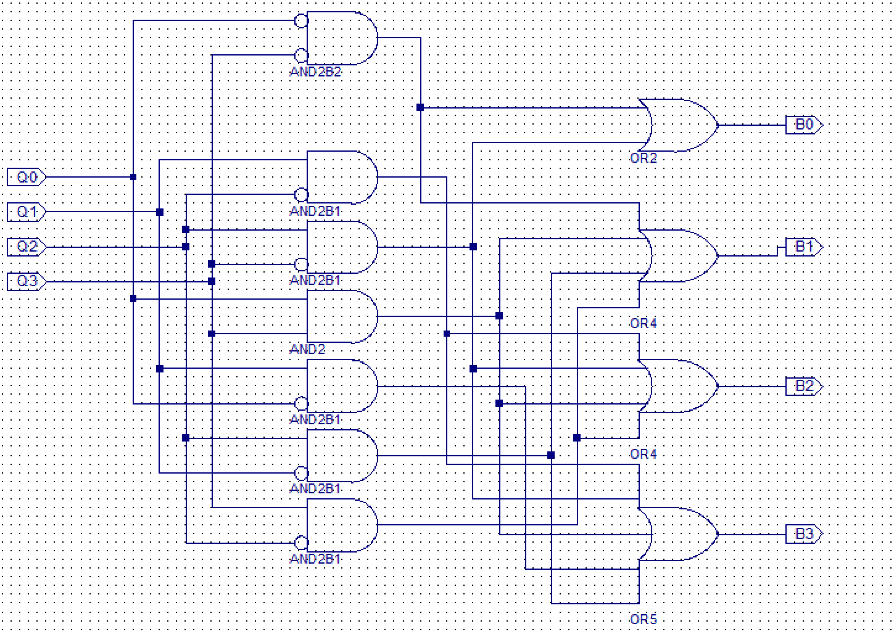

1. ***Symulacja działania kodera***
   * Wymuszenia zdefiniowano zgodnie z poniższym skryptem Tcl:

* force -freeze sim:/dekoderjohnson/Q0 1 20ps, 0 {100 ps} -r 160ps
* force -freeze sim:/dekoderjohnson/Q1 1 40ps, 0 {120 ps} -r 160ps
* force -freeze sim:/dekoderjohnson/Q2 1 60ps, 0 {140 ps} -r 160ps
* force -freeze sim:/dekoderjohnson/Q3 1 80ps, 0 {160 ps} -r 160ps
* run 320ps
  + Tablica prawdy funkcji



* + Symulacja w programie modelsim

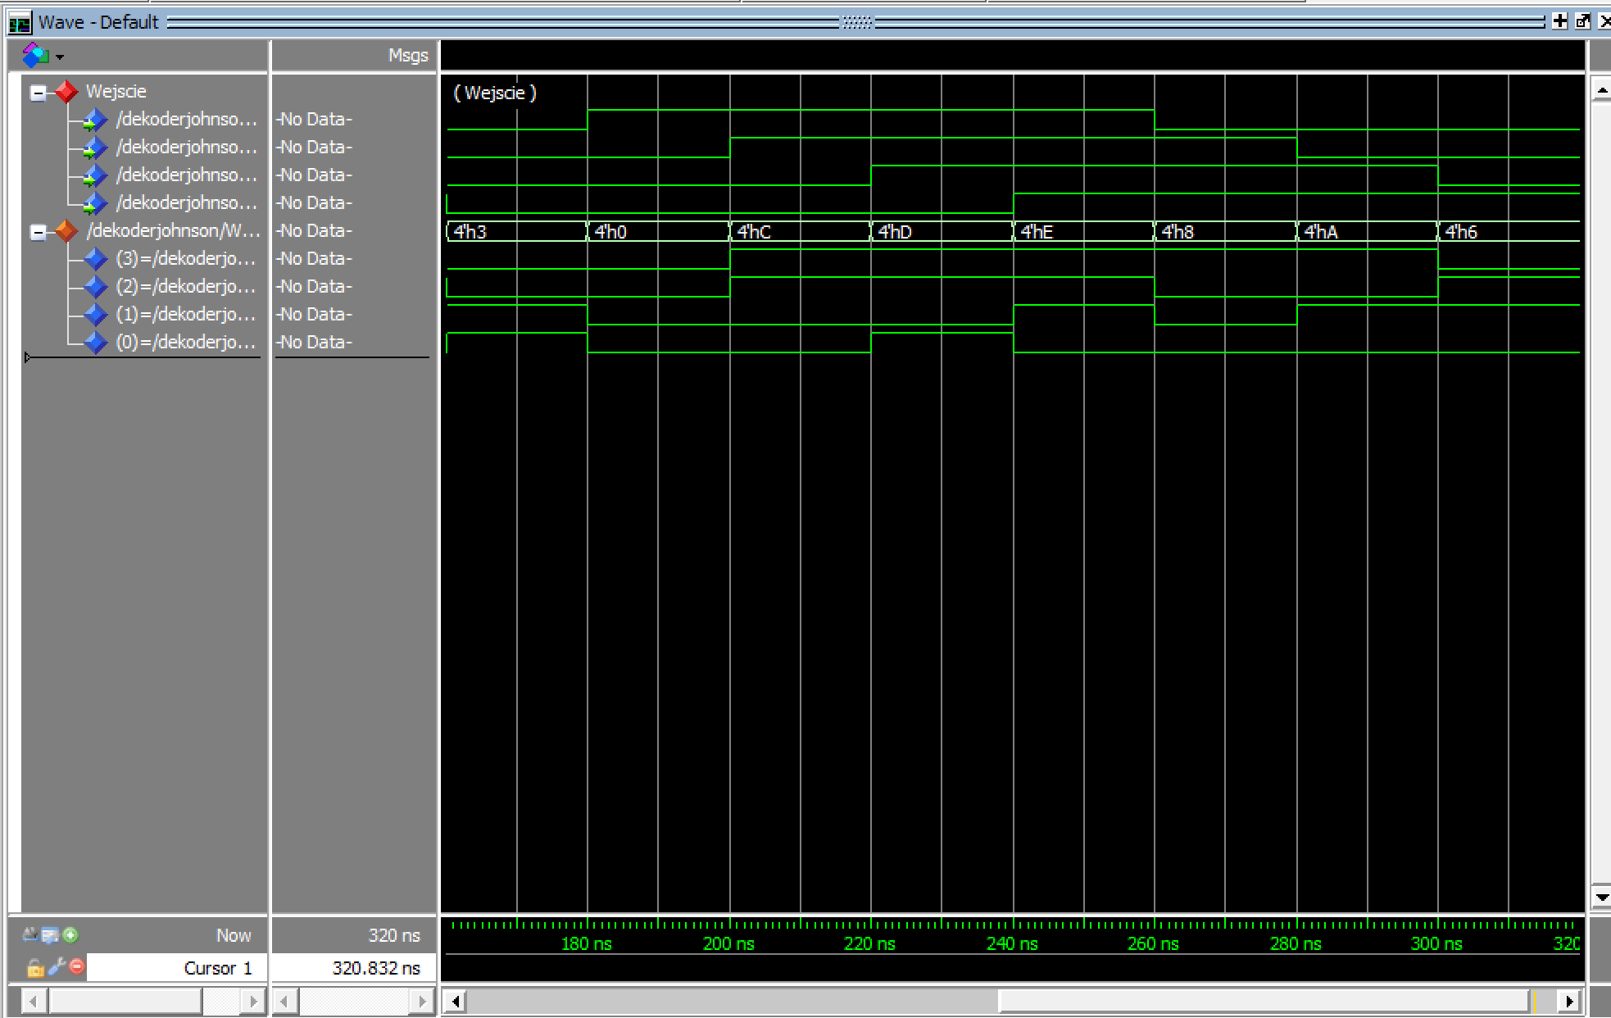

Wyniki symulacji behawioralnej potwierdzają poprawność wykonania modelu strukturalnego urządzenia. Pojawianie się na wyjściach stanu wysokiego jest zgodne z zawartością tablicy prawdy dla funkcji D3.

1. ***Implementacja / testowanie prototypu***

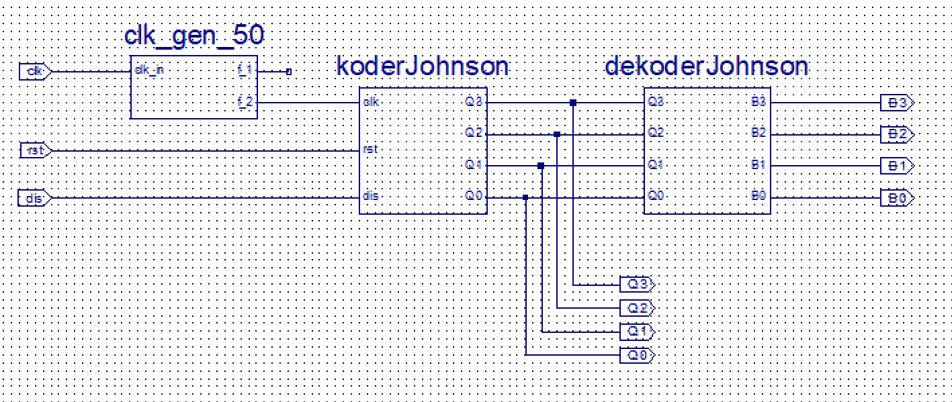

* Interfejs testowanego urządzenia (wg schematu):

|  |  |  |
| --- | --- | --- |
| Port urządzenia testowanego | Sygnał płyty prototypowej | Kanał analizatora stanów |
| $$Q_{0}$$ | Pmod JA1 | CH0 |
| $$Q_{1}$$ | Pmod JA2 | CH1 |
| $$Q_{2}$$ | Pmod JA3 | CH2 |
| $$Q_{3}$$ | Pmod JA4 | CH3 |
| $$B_{0}$$ | Pmod JA7 | CH4 |
| $$B_{1}$$ | Pmod JA8 | CH5 |
| $$B_{2}$$ | Pmod JA9 | CH6 |
| $$B_{3}$$ | Pmod JA10 | CH7 |
| CE | SW7 | - |
| RST | SW6 | - |
| CLK | Zegar 50MHz | - |

Testowanie polega na podaniu na wejścia $Q_{0}$, $Q_{1}$, $Q_{2}$, $Q_{3}$ bloku dekoderJohnson sekwencji 4-bitowych w kodzie Johnsona i obserwacji zachowania układu przy pomocy analizatora stanów logicznych. Analizator podłączony do układu poprzez port Pmod_JA. Częstotliwość zegara licznika (wejście clk dla koderJohnson) wynosi ~1kHz.

* Pinout Report

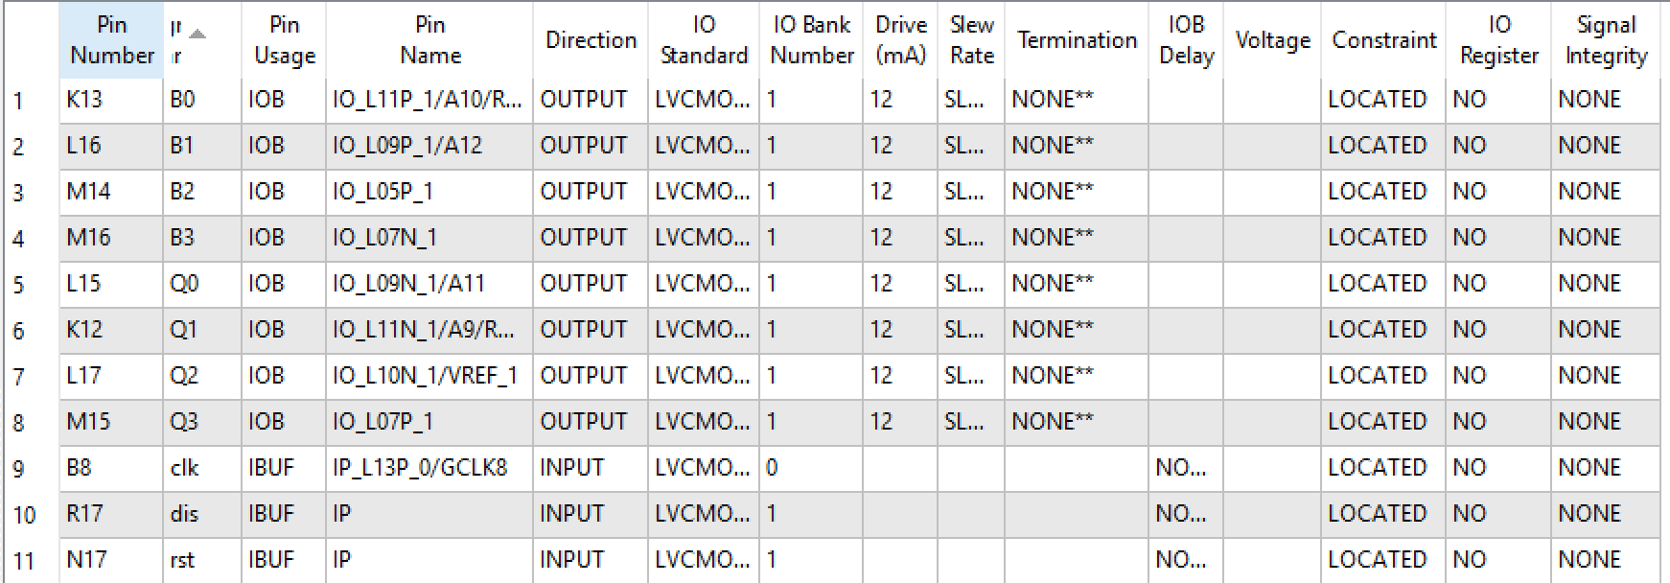

***Zadanie B:***

1. ***Cel zadania / wymagania projektowe***
   * Wykonać rejestr cykliczny realizujący na wyjściu 6-bitowy kod 1zN.
   * Wykonać transkoder kodu 1zN na kod kolumny ‘wyj’ tablicy dekodowania D3.
   * Dokonać symulacji behawioralnej zaprojektowanego urządzenia.

Tabela funkcji **D3** wg generatora zadań dla numeru indeksu 132100:



|  |  |  |  |
| --- | --- | --- | --- |
| we | BIN | wyj | BIN |
| 0 | 0000 | 3 | 0011 |
| 1 | 0001 | 0 | 0000 |
| 2 | 0010 | 12 | 1100 |
| 3 | 0011 | 13 | 1101 |
| 4 | 0100 | 14 | 1110 |
| 5 | 0101 | 8 | 1000 |
| 6 | 0110 | 10 | 1010 |
| 7 | 0111 | 6 | 0110 |
| * | ------ | 0 | 0000 |

1. ***Tabela reprezentująca kod 1zN***

|  |  |  |
| --- | --- | --- |
| DEC | BIN | $$Q_{5}Q_{4}{Q_{3}Q_{2}Q_{1}Q}_{0}$$ |
| 0 | 000 | 000001 |
| 1 | 001 | 000010 |
| 2 | 010 | 000100 |
| 3 | 011 | 001000 |
| 4 | 100 | 010000 |
| 5 | 101 | 100000 |

1. ***Wyznaczenie funkcji 1zN w oparciu o tablice prawdy.***

|  |  |  |  |  |  |  |  |
| --- | --- | --- | --- | --- | --- | --- | --- |
| $$Q_{3}^{t}$$ | $$Q_{2}^{t}$$ | $$Q_{1}^{t}$$ | $$Q_{0}^{t}$$ | $$Q_{3}^{t+1}$$ | $$Q_{2}^{t+1}$$ | $$Q_{1}^{t+1}$$ | $$Q_{0}^{t+1}$$ |
| ***0*** | ***0*** | ***0*** | ***1*** | ***0*** | ***0*** | ***1*** | ***0*** |
| ***0*** | ***0*** | ***1*** | ***0*** | ***0*** | ***1*** | ***0*** | ***0*** |
| ***0*** | ***1*** | ***0*** | ***0*** | ***1*** | ***0*** | ***0*** | ***0*** |
| ***1*** | ***0*** | ***0*** | ***0*** | ***0*** | ***0*** | ***0*** | ***1*** |

***Tabela dla $Q_{0}^{t+1}$***

|  |  |  |  |  |
| --- | --- | --- | --- | --- |
| $${ Q}_{1}^{t}Q_{0}^{t}$$ $$Q_{3}^{t}Q_{2}^{t}$$ | ***00*** | ***01*** | ***11*** | ***10*** |
| ***00*** | ***-*** | ***0*** | ***-*** | ***0*** |
| ***01*** | ***0*** | ***-*** | ***-*** | ***-*** |
| ***11*** | ***-*** | ***-*** | ***-*** | ***-*** |
| ***10*** | ***1*** | ***-*** | ***-*** | ***-*** |

$Q_{0}^{t+1}$***= $Q_{3}^{t}$***

***Tabela dla $Q_{1}^{t+1}$***

|  |  |  |  |  |
| --- | --- | --- | --- | --- |
| $${ Q}_{1}^{t}Q_{0}^{t}$$ $$Q_{3}^{t}Q_{2}^{t}$$ | ***00*** | ***01*** | ***11*** | ***10*** |
| ***00*** | ***-*** | ***1*** | ***-*** | ***0*** |
| ***01*** | ***0*** | ***-*** | ***-*** | ***-*** |
| ***11*** | ***-*** | ***-*** | ***-*** | ***-*** |
| ***10*** | ***0*** | ***-*** | ***-*** | ***-*** |

$Q_{1}^{t+1}$***= $Q_{0}^{t}$***

***Tabela dla $Q_{2}^{t+1}$***

|  |  |  |  |  |
| --- | --- | --- | --- | --- |
| $${ Q}_{1}^{t}Q_{0}^{t}$$ $$Q_{3}^{t}Q_{2}^{t}$$ | ***00*** | ***01*** | ***11*** | ***10*** |
| ***00*** | ***-*** | ***0*** | ***-*** | ***1*** |
| ***01*** | ***0*** | ***-*** | ***-*** | ***-*** |
| ***11*** | ***-*** | ***-*** | ***-*** | ***-*** |
| ***10*** | ***0*** | ***-*** | ***-*** | ***-*** |

$Q_{2}^{t+1}$***= $Q_{1}^{t}$***

***Tabela dla $Q_{3}^{t+1}$***

|  |  |  |  |  |
| --- | --- | --- | --- | --- |
| $${ Q}_{1}^{t}Q_{0}^{t}$$ $$Q_{3}^{t}Q_{2}^{t}$$ | ***00*** | ***01*** | ***11*** | ***10*** |
| ***00*** | ***-*** | ***0*** | ***-*** | ***0*** |
| ***01*** | ***1*** | ***-*** | ***-*** | ***-*** |
| ***11*** | ***-*** | ***-*** | ***-*** | ***-*** |
| ***10*** | ***0*** | ***-*** | ***-*** | ***-*** |

$Q_{3}^{t+1}$***= $Q_{2}^{t}$***

1. **Dla kodu wykonanego na sześciu przerzutnikach wzór się skaluje. Otrzymane wzory mają daną postać:**

$Q_{0}^{t+1}$***= $Q_{5}^{t}$***

$Q_{1}^{t+1}$***= $Q_{0}^{t}$***

$Q_{2}^{t+1}$***= $Q_{1}^{t}$***

$Q_{3}^{t+1}$***= $Q_{2}^{t}$***

$Q_{4}^{t+1}$***= $Q_{3}^{t}$***

$Q_{5}^{t+1}$***= $Q_{4}^{t}$***

1. ***Wykonanie kodera według kodu 1zN***

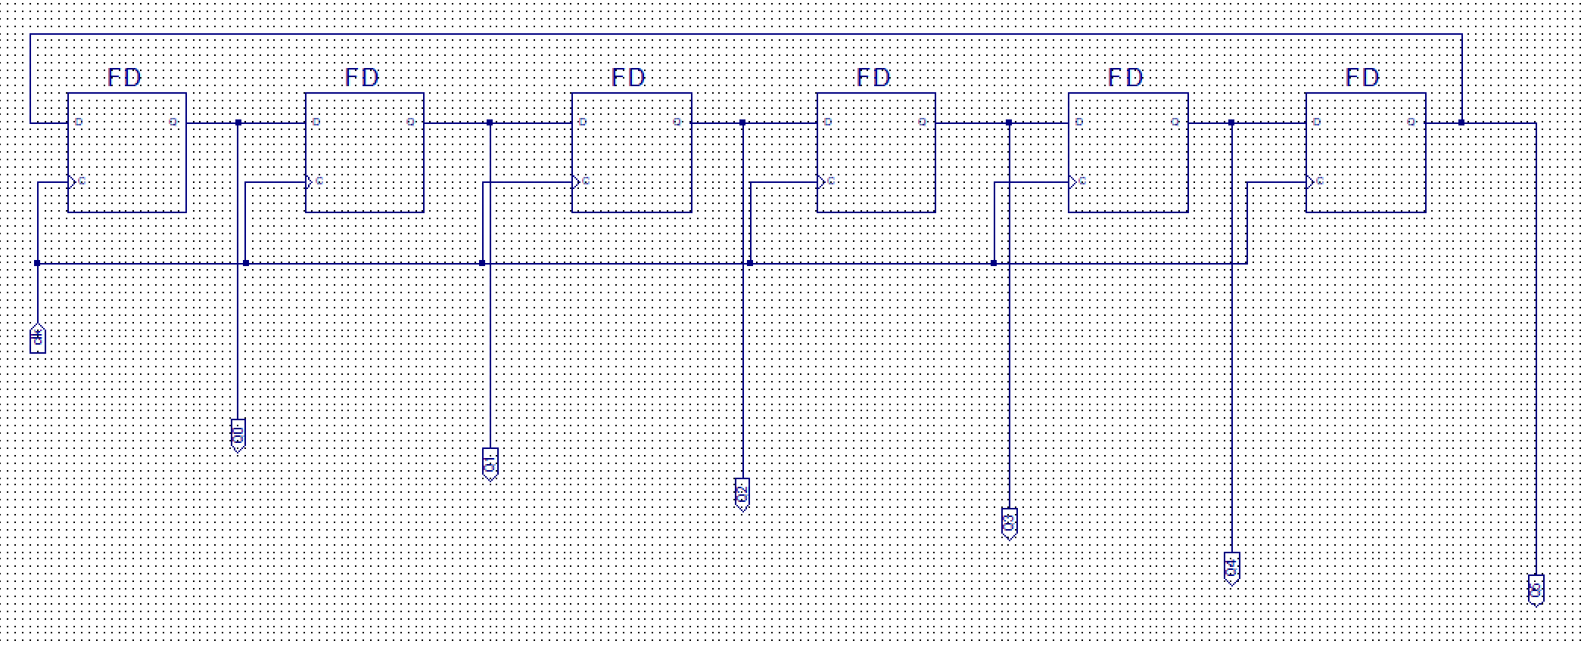

**Aby uzyskać początkowy stan przerzutnik pierwszy jest inicjowany z wartością 1.**

1. ***Symulacja działania kodera***
   * Wymuszenia zdefiniowano zgodnie z poniższym skryptem Tcl:

* force -freeze sim:/koder1zn/clk 1 0, 0 {25000 ps} -r 50ns
* run 300 ns
  + Tablica kodu 1zN

|  |  |  |
| --- | --- | --- |
| DEC | BIN | $$Q_{5}Q_{4}{Q_{3}Q_{2}Q_{1}Q}_{0}$$ |
| 0 | 000 | 000001 |
| 1 | 001 | 000010 |
| 2 | 010 | 000100 |
| 3 | 011 | 001000 |
| 4 | 100 | 010000 |
| 5 | 101 | 100000 |

* + Symulacja w programie modelsim

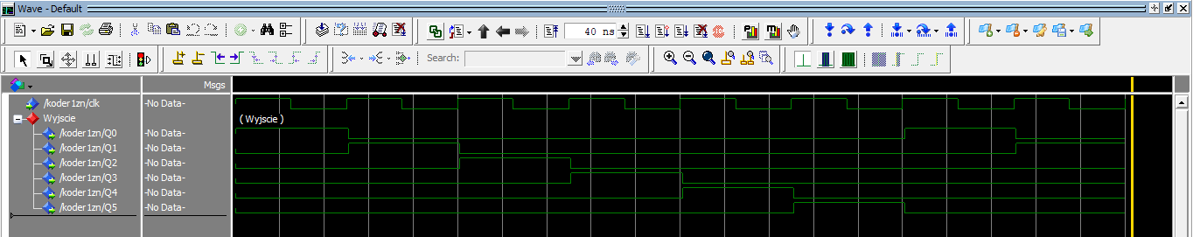

Wyniki na wyjściach są zgodne z oczekiwanymi dla kodera realizującego kod 1zN.

1. ***Wykonanie dekodera kodu 1zN w oparciu o tablicę prawdy D3***

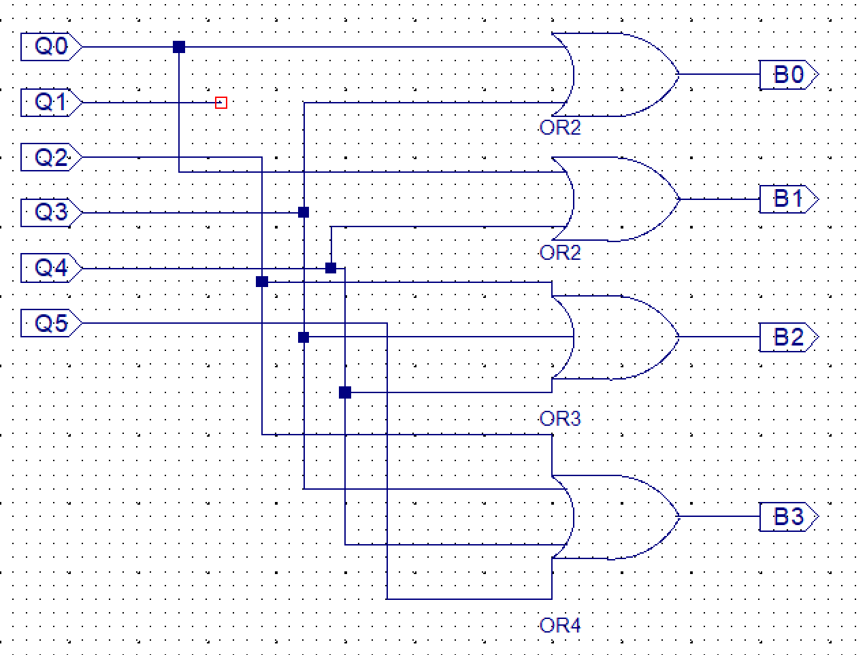

1. ***Symulacja działania kodera***
   * Wymuszenia zdefiniowano zgodnie z poniższym skryptem Tcl:

* force -freeze sim:/dekoder/Q0 1 0, 0 {10000 ps} -r 200ns
* force -freeze sim:/dekoder/Q1 1 10ns, 0 {20000 ps} -r 200ns
* force -freeze sim:/dekoder/Q2 1 20ns, 0 {30000 ps} -r 200ns
* force -freeze sim:/dekoder/Q3 1 30ns, 0 {40000 ps} -r 200ns
* force -freeze sim:/dekoder/Q4 1 40ns, 0 {50000 ps} -r 200ns
* force -freeze sim:/dekoder/Q5 1 50ns, 0 {60000 ps} -r 200ns
* run 60ns
  + Tablica prawdy funkcji



* + Symulacja w programie modelsim

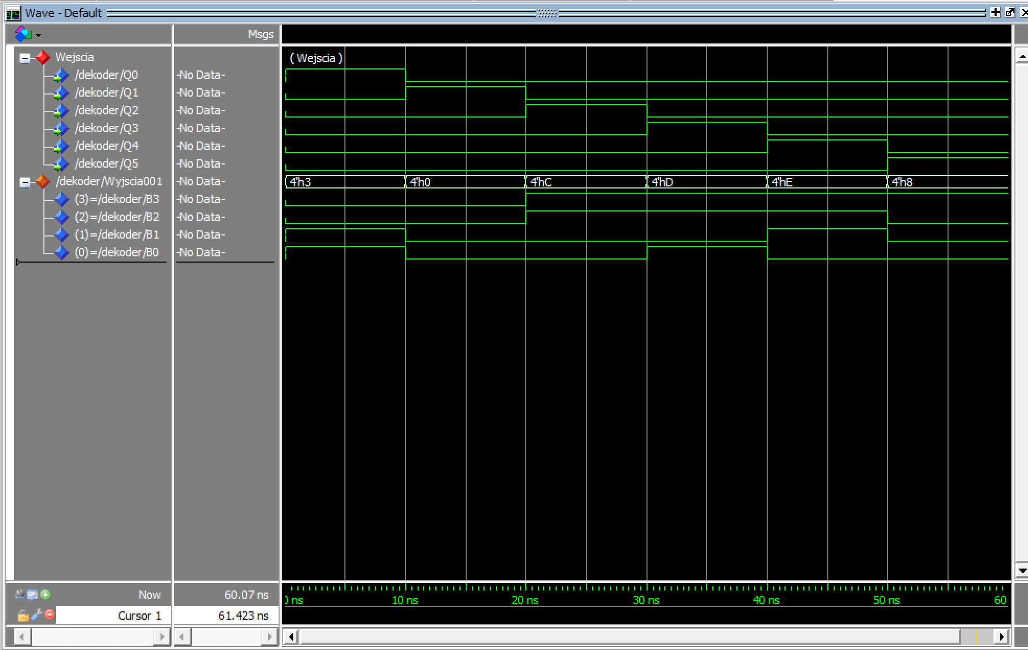

Wyniki symulacji behawioralnej potwierdzają poprawność wykonania modelu strukturalnego urządzenia. Pojawianie się na wyjściach stanu wysokiego jest zgodne z zawartością tablicy prawdy dla funkcji D3.

1. ***Implementacja / testowanie prototypu***

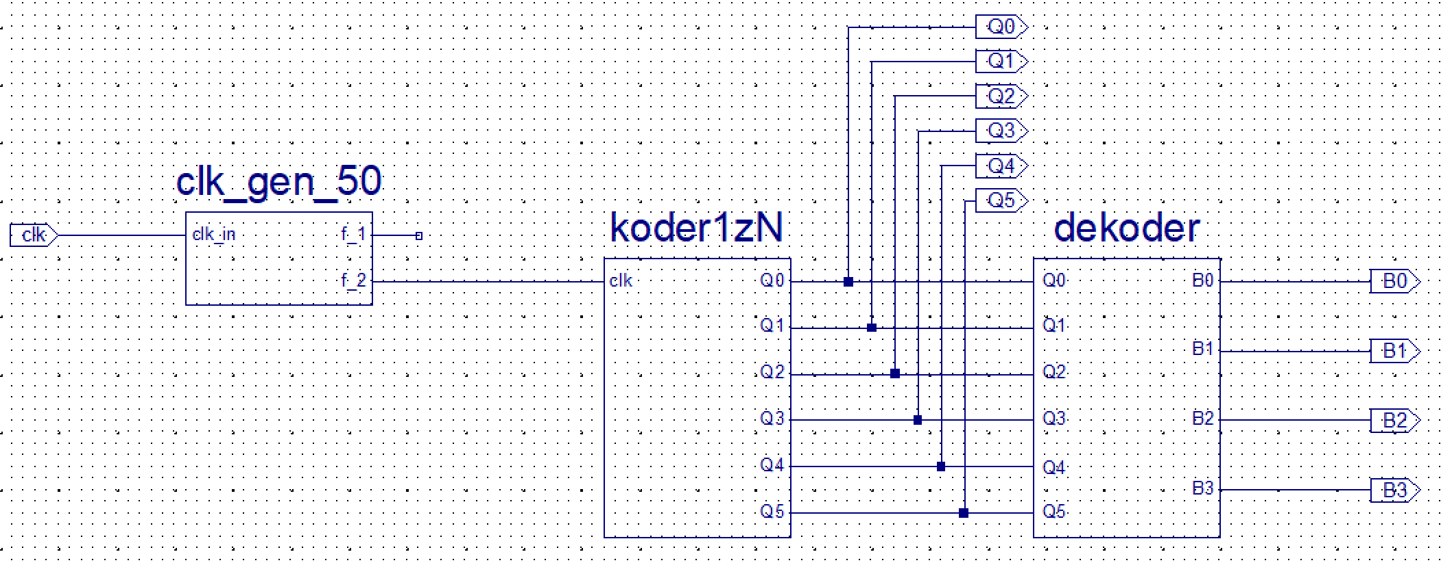

* Interfejs testowanego urządzenia (wg schematu):

|  |  |  |
| --- | --- | --- |
| Port urządzenia testowanego | Sygnał płyty prototypowej | Kanał analizatora stanów |
| $$Q_{0}$$ | Pmod JA1 | CH0 |
| $$Q_{1}$$ | Pmod JA2 | CH1 |
| $$Q_{2}$$ | Pmod JA3 | CH2 |
| $$Q_{3}$$ | Pmod JA4 | CH3 |
| $$Q_{4}$$ | Pmod JA7 | CH4 |
| $$Q_{5}$$ | Pmod JA8 | CH5 |
| $$B_{0}$$ | Pmod JB1 | CH8 |
| $$B_{1}$$ | Pmod JB2 | CH9 |
| $$B_{2}$$ | Pmod JB3 | CH10 |
| $$B_{3}$$ | Pmod JB4 | CH11 |
| CLK | Zegar 50MHz | - |

Testowanie polega na podaniu na wejścia $Q_{0}$, $Q_{1}$, $Q_{2}$, $Q_{3}, Q_{4}, Q_{5}$ bloku dekoder sekwencji 6-bitowych w kodzie 1zN i obserwacji zachowania układu przy pomocy analizatora stanów logicznych. Analizator podłączony do układu poprzez port Pmod_JA i Pmod_JB. Częstotliwość zegara kodera (wejście clk dla koder1zN) wynosi ~1kHz.

* Pinout Report

